

**TP4 – Filtrage Analogique**

**Réalisé par :**

**Abouri Abdelhamid**

**Encadré par :**

**Pr Alae Ammour**

**Q1.**

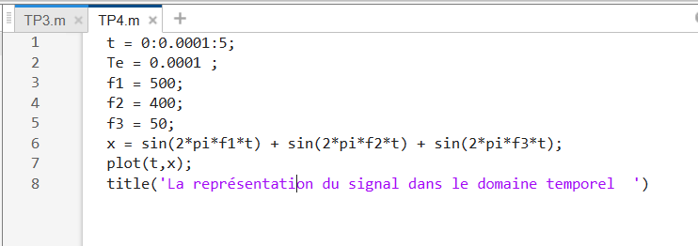

**Figure 1.**

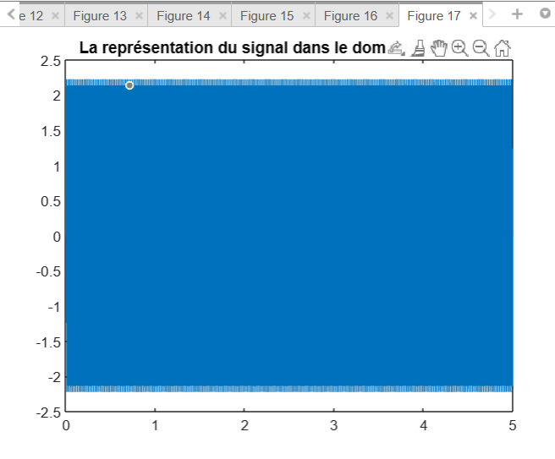

**Q2.**

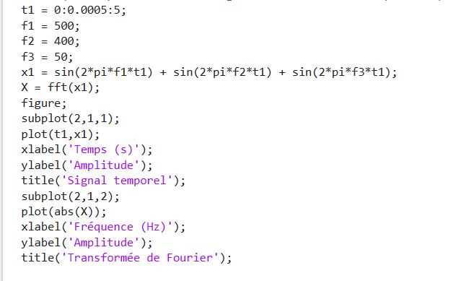

**Figure 2**

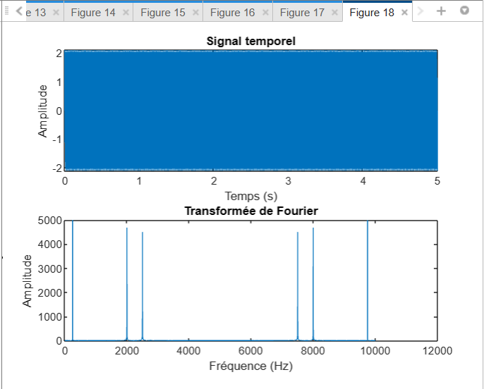

**Q3.**

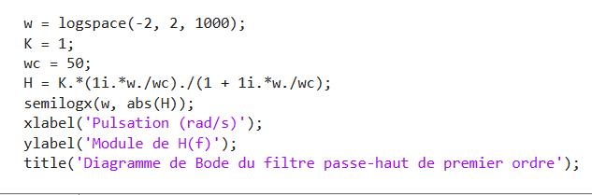

**Figure 3**

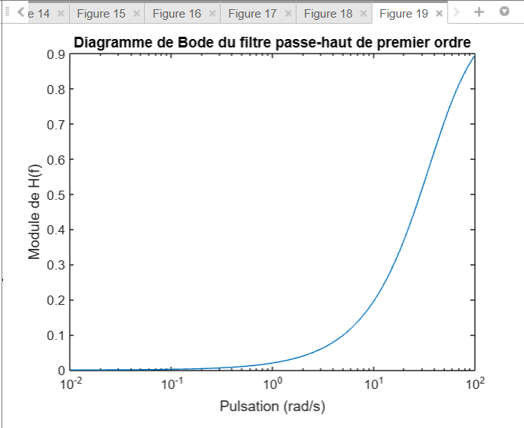

**Q4.**

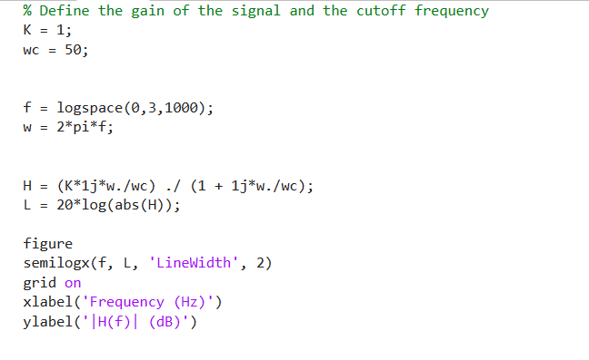

**Figure 4**

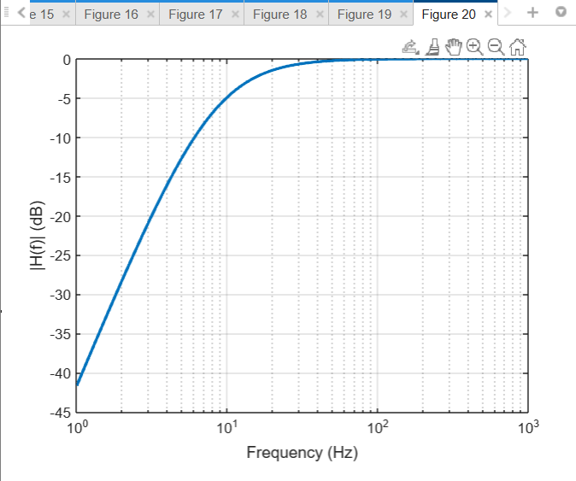

**Q5.**

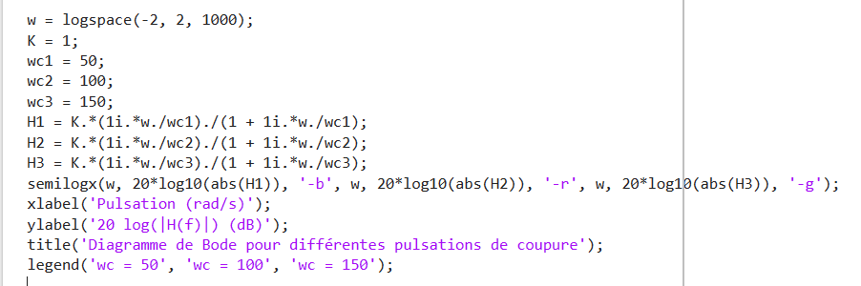

**Figure 5**

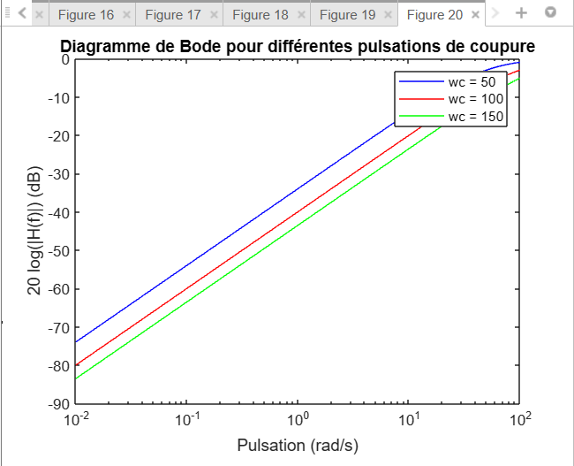

**Q6.**

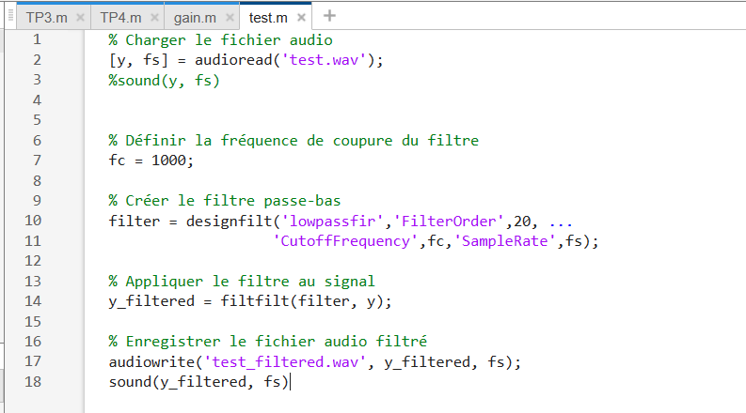

**Q7.**

**Je crois que le signal filtré avait une qualité sonore similaire au signal original, mais sans le bruit haute fréquence**

**Q8.**

